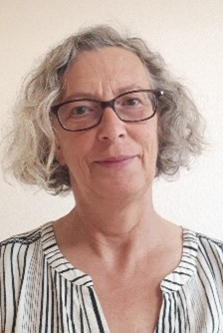

Petra Wendt (58 Jahre), Weißenborn.

Als Kirchenbeamtin arbeite ich im Kirchenamt Northeim und leite dort die Bau- und Liegenschaftsabteilung.
Ganz unter dem Motto „Kirche mit mir“ möchte ich mich weiterhin ehrenamtlich im Kirchenvorstand engagieren und meine berufliche Erfahrung in den Bereichen Verwaltung, Bau und Liegenschaften bei der Kirchenvorstandsarbeit einbringen.
In meiner Freizeit spiele ich gern Volleyball und gehe in unserem Jagdrevier in Weißenborn jagen. In der letzten Amtsperiode war ich Vorsitzende des Kirchenvorstandes.
Bei einer Wahl freue ich mich auf neue Herausforderungen und schöne Momente mit Ihnen und dem Kirchenvorstand und bin weiterhin bereit, Verantwortung für unsere Kreuzweg-Kirchengemeinde zu übernehmen.

